Комитет по образованию администрации
МО «Всеволожский муниципальный район» Ленинградской области

Муниципальное общеобразовательное бюджетное учреждение
«Средняя общеобразовательная школа «Кудровский центр образования № 1»
(МОБУ «СОШ «Кудровский ЦО № 1»)

Направление: экология
Проект
«Новые старые джинсы»
Время выполнения: 2018-2020 год
Долговременный
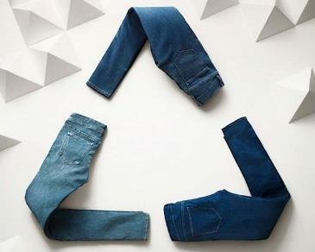
Автор проекта:
Ушакова Диана Александровна
Учащаяся
9 «Е» класса МОБУ «СОШ «Кудровский ЦО №1»

Руководитель:
Сахар Олеся Александровна
учитель обществознания
МОБУ «СОШ «Кудровский ЦО №1»

Город Кудрово
2020

Содержание:

Введение
- Информационная карта проекта
- Актуальность
- Проблема
- Основная информация
Основная часть
- План реализации проекта
- История джинсов (Исследовательская часть)
- Проблема переработки джинса в современном мире
- Методы реализации проекта
- Этапы реализации проекта
- Механизм реализации проекта
Заключение
- Методы оценки результативности проекта
- Критерии оценки эффективности и результативности проекта
Литература
Приложения(1-53)

стр.3-8
стр.3-4
стр.5
стр.5-6
стр.6-8
стр.9-17
стр.9-11
стр.12-13

стр.13-14

стр.14-15
стр.15
стр.15-17
стр.17-18
стр.17
стр.17-18

стр.19
стр.20-30

ВВЕДЕНИЕ
Информационная карта проекта

Название проекта | «Новые старые джинсы»
Тип проекта | Творческий, социальный.
Цель | Снижение загрязнения окружающей среды джинсовой тканью путем популяризации вторичного использования и переработки джинсовой ткани среди молодежи и интернет аудитории.
Задачи | - провести исследовательскую работу (анализ источников о джинсовой ткани; знакомство с особенностями переработки джинса);  - создать коллекцию современной модной одежды из старых джинсов для популяризации и привлечения внимания к идее переработки и вторичного использования одежды из джинсовых, трудно перерабатываемых тканей:  - собрать старые джинсы;  - создать эскизы костюмов;  - раскроить и пошить одежду для коллекции;  - поставить дефиле;  - презентовать коллекцию на конкурсах и фестивалях;  - популяризовать идею переработки и вторичного использования одежды из джинсовых, трудно перерабатываемых тканей через различные источники средств массовой информации, социальные сети, на различных конкурсах и фестивалях;  - подготовить различные дистанционные мастер-классы по переработке (переделке) старых вещей из джинсовой, трудно перерабатываемой ткани для разновозрастной аудитории;  - провести мастер-классы по переработке (переделке) старых вещей из джинсовой, трудно перерабатываемой ткани в рамках работы летних пришкольных лагерей;  - популяризовать идею переработки и вторичного использования одежды из джинсовых, трудно перерабатываемых тканей в рамках работы летних пришкольных лагерей.
Организаторы | Учащиеся образцовой студии моды и дизайна «Анютины глазки»  МАУ ДО ЦЭВД «Отрада»  Учащиеся старших классов МОБУ «СОШ «Кудровский ЦО №1»
Участники | Учащиеся образцовой студии моды и дизайна «Анютины глазки»  Учащиеся МОБУ «СОШ «Кудровский ЦО №1»
Сроки реализации | 2018-2020 учебные года
Краткое содержание | Популяризация идеи переработки джинсовой, трудно перерабатываемых тканей

Актуальность
Из-за того, что сложно перерабатывать джинсовую ткань, из которой сделаны неотъемлемые предметы нашего гардероба, окружающая среда с каждым годом загрязняется все больше, именно поэтому данный проект актуален на данный момент.
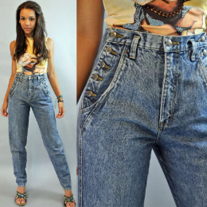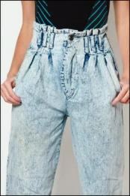
Проблема
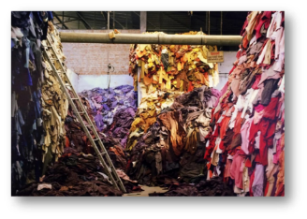
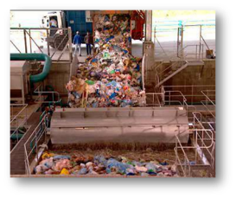
Так же, как и любая отрасль промышленности, индустрия моды загрязняет окружающую среду. Многие эксперты сходятся в том, что эта индустрия является второй по объемам загрязнения. Неотъемлемой частью гардероба практически каждого человека стала джинсовая одежда.

Популярность джинсов и не думает снижаться. Однако экологи неустанно указывают на загрязнение окружающей среды, причиной которого является джинсовая индустрия. Химические вещества, используемые в процессе создания джинсовых тканей, фактически делают джинсы одним из самых вредных с точки зрения влияния на окружающую среду предметов гардероба. Как известно джинс является одной из самых трудно перерабатываемых тканей. Существующие сейчас технологии переработки не позволяют получать ткань высокого качества. Именно поэтому для производства новой пары джинсов используется лишь 20% переработанного хлопка, так как длина волокна в процессе измельчения сокращается. Доставка подержанной одежды в бедные страны Африки и Азии тоже не решает проблему. Даже если местные рынки достаточно велики, чтобы разобрать все вещи, низкое качество делает их недолговечными. До сих пор нет эффективных способов перерабатывать и одежду из смешанных тканей. В итоге ее чаще всего просто выбрасывают.
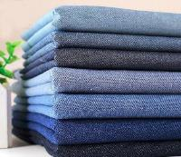
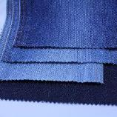

ОСНОВНАЯ ИНФОРМАЦИЯ

Цель проекта
Снижение загрязнения окружающей среды джинсовой тканью путем популяризации вторичной переработки джинсовой ткани среди молодежи и интернет аудитории.

Задачи проекта
- провести исследовательскую работу (анализ источников о джинсовой ткани; знакомство с особенностями переработки джинса);
- создать коллекцию современной модной одежды из старых джинсов для популяризации и привлечения внимания к идее вторичного использования и переработке одежды из джинсовых, трудно перерабатываемых тканей:
- собрать старые джинсы;
- создать эскизы костюмов;
- раскроить и пошить одежду для коллекции;
- поставить дефиле;
- презентовать коллекцию на конкурсах и фестивалях;
- популяризовать идею переработки и вторичного использования одежды из джинсовых, трудно перерабатываемых тканей через различные источники массовой информации, социальные сети, на различных конкурсах и фестивалях;
- подготовить различные дистанционные мастер-классы по переработке (переделке) старых вещей из джинсовой, трудно перерабатываемой ткани для разновозрастной аудитории(https://www.instagram.com/duuuuuushaa/)(https://www.youtube.com/channel/UCmGjEFPnauwrv0z_WpzCQA(старый канал) иhttps://www.youtube.com/channel/UCet82cW4ADbQlVWLKjWs6EA?view_as=subscriber(новый канал));
- провести мастер-классы по переработке (переделке) старых вещей из джинсовой, трудно перерабатываемой ткани в рамках работы летних пришкольных лагерей;
- популяризовать идею переработки и вторичного использования одежды из джинсовых, трудно перерабатываемых тканей в рамках работы летних пришкольных лагерей.
Организаторы
МАУ ДО ЦЭВД «Отрада»
МОБУ «СОШ «Кудровский ЦО №1»
Целевая аудитория
- Учащиеся МАУ ДО ЦЭВД «Отрада» г. Хабаровск
- Школьники (среднего и старшего звена) 1-го микрорайона г. Хабаровска
- Сотрудники МАУ ДО ЦЭВД «Отрада» г. Хабаровск
- Учащиеся МОБУ «СОШ «Кудровский ЦО №1» г. Кудрово
- Педагоги МОБУ «СОШ «Кудровский ЦО №1» г. Кудрово
- Интернет пользователи
Сроки реализации
Сентябрь 2018 года – июнь 2020 года
Участники
- Учащиеся Образцовой студии моды и дизайна «Анютины глазки» МАУ ДО ЦЭВД «Отрада» г. Хабаровск
- Учащиеся МОБУ «СОШ «Кудровский ЦО №1» г. Кудрово
Обеспечение
Кадровое, материально-техническое, информационное.
Ожидаемый результат
В результате реализации мероприятий проекта мы влияем на решение проблемы загрязнения окружающей среды джинсовой тканью.
Реализация проекта предполагает достижение как экологических, так и творческих эффектов.

1. Снижение загрязнения окружающей среды джинсовой тканью.
Целевая аудитория проекта узнает о способах вторичного использования и переработке джинсовой ткани. Смогут дать джинсовой ткани вторую жизнь, создавая новые вещи.

2. В процессе участия в мероприятиях проекта, посещения мастер-классов у участников проекта будут раскрываться творческие способности. Они будут создавать новые вещи своими руками, создавать коллекции одежды и аксессуаров.

3. В перспективе развития проекта, станет возможным создания объединения единомышленников из других городов РФ, что позволит масштабировать проект и снижать проблему загрязнения джинсовой тканью.

Основная часть:
План реализации проекта
Этапы  работы | Направления деятельности | Ответственные | Сроки
Подготовительный этап | Провести исследовательскую работу | Ушакова Д. | Сентябрь 2018
 | Анализ источников о джинсовой ткани | Ушакова Д. | Октябрь 2018 -Ноябрь 2018
 | Знакомство с особенностями переработки джинса | Ушакова Д. | Ноябрь 2018
Этап разработки | Собрать старые джинсы; | Ушакова Д. | Ноябрь 2018
 | Создать эскизы костюмов;  Раскроить и пошить одежду для коллекции; | Ушакова Д. | Декабрь 2018 -Февраль 2019
 | Поставить дефиле; | Ушакова Д. | Март 2019
Этап внедрения | Презентовать коллекцию на конкурсах и фестивалях; | Ушакова Д. | Март 2019 - Июнь 2020
 | популяризовать идею переработки и вторичного использования одежды из джинсовых, трудно перерабатываемых тканей через различные источники массовой информации, социальные сети | Ушакова Д. | Июнь 2019 – Июнь 2020
 | подготовить различные дистанционные, очные мастер-классы по переработке (переделке) старых вещей из джинсовой, трудно перерабатываемой ткани для разновозрастной аудитории интернет пользователей | Ушакова Д. | Июнь 2019 – Июнь 2020
 | провести мастер-классы по переработке (переделке) старых вещей из джинсовой, трудно перерабатываемой ткани в рамках работы летних пришкольных лагерей 1-го микрорайона г. Хабаровска, летней профильной смены МАУ ДО ЦЭВД «Отрада» г. Хабаровска | Ушакова Д. | Июнь 2019-Июль 2019
 | популяризовать идею переработки и вторичного использования одежды из джинсовых, трудно перерабатываемых тканей в рамках работы летних пришкольных лагерей 1-го микрорайона г. Хабаровска, летней профильной смены МАУ ДО ЦЭВД «Отрада» г. Хабаровска | Ушакова Д. | Июнь 2019 –Июль 2019
Подведение итогов | Провести анализ проделанной работы и достигнутых результатов. | Ушакова Д. | Июнь 2020
 | Провести опрос среди участников, для понимания влияния мероприятий проекта на экологическое восприятие и творческое развитие.
 | Подсчитать количество переработанной джинсовой ткани в процессе реализации проекта, для понимания влияния на экологию.
 | Провести анализ статистики интернет аудитории для понимания популярности темы.

История джинсов (Исследовательская часть):
Джинсы, сшитые из плотной хлопчатобумажной саржи, называемой «денимом», в их современном виде появились в 70-х годах XIX века в Сан-Франциско благодаря американцу Леви Страуссу, который занимался пошивом рабочих штанов. Хотя история происхождения джинсов началась значительно раньше. Так, еще в XVI столетии европейские матросы носили штаны из парусины. А поскольку она производилась в Генуе, то и штаны назывались «дженес» или «джинс». По виду они схожи с современными джинсами.

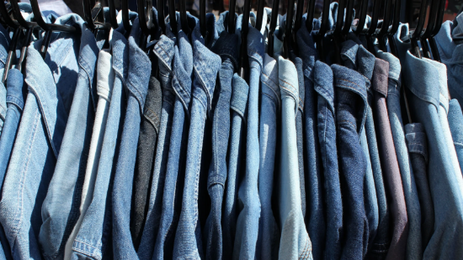
В 1853 году молодой портной Леви Страусс прибыл в Америку, имея при себе только рулон парусины, из которой он стал шить палатки для старателей. Как-то раз один золотоискатель заказал ему штаны, в которых можно переночевать и на улице, а не в палатке. Они пришлись тому по душе, и вскоре в Сан-Франциско Страусс открыл мастерскую по пошиву парусиновых штанов. В последующие несколько лет они неоднократно модифицировались в соответствии с запросами покупателей. Так, у штанов появились глубокие карманы, петли для ремня, упрочнялись боковые швы.
В 1860-х увеличению популярности джинсов способствовал Якоб Дэвис, предложивший использовать для укрепления карманов железные клепки от лошадиной сбруи. Он и Страусс запатентовали производство «рабочих комбинезонов без бретелей с карманами для ножа, денег и часов». А в середине 1870-х годов Страусс начал шить джинсы из плотной хлопковой ткани – саржи, также называемой «деним», а не из парусины. После того, как в конце XIX века были выработаны рудники в Сан-Франциско, они получили широкое распространение, став одеждой для простых людей.
В период Второй мировой войны джинсы в Америке стали частью обмундирования армии США. В результате они попали в Европу и Японию, где быстро стали очень популярны. Однако по ее окончании и в 50-х годах произошел спад, и о джинсах начали забывать.
Но в 60-е годы ХХ века свершился настоящий переворот в истории джинсовой моды. Толчком к его началу послужили хиппи, которые стали украшать свою одежду из денима вышивками, стразами и бисером. Их идеи пришлись по душе многим известным кутюрье, и вскоре многие из них представили сначала джинсы, а потом и рубашки, юбки, куртки из денима, с разнообразными узорами и украшениями. Однако модельеры на этом не остановились, изменив сперва фасон, а потом и саму ткань: ее истирали до волокон, вымачивали в кислотах, отбеливали на ягодицах, коленях и передней части бедер, кромсали тупыми ножницами, а также расстреливали дробью.
Вплоть до конца двадцатого столетия весь мир изобретал новые и совершенствовал имевшиеся технологии состаривания джинсов. А в начале 2000-х годов некоторые модельеры решили вернуться к голубому дениму.
Сейчас джинсы — это самая популярная одежда в мире. В гардеробе среднего жителя Земли насчитывается минимум две пары джинсов (а у среднего американца — семь пар).

Проблема переработки джинса в современном мире:
Глобальное потепление, загрязнение воздуха, болезни органов дыхания — вот что приносит миру модная индустрия вместе с тоннами хлопковых маек, полиэстеровых спортивных костюмов и синтетическими платьями. Современные материалы почти не разлагаются, а чтобы произвести их, требуются химикаты, вредные для окружающей среды.
Джинсы, бесспорно, самая популярная одежда в мире, и спрос на них растет с каждым годом. Производство одежды из денима — не самый экологичный процесс. Почти четыре тысячи литров воды требуется для производства одной пары джинсов, если учесть сбор хлопка, производство, транспортировку и стирку. Ущерб природе при этом такой же, как при выбросе 33,4 кг углеродного эквивалента или эмиссиях в результате автопробега в 111 километров. В Программе ООН по окружающей среде
(ЮНЕП) просят не покупать новые джинсы, не доносив старые.
Но это еще не все. При стирке вещей в воздух попадают микрочастицы пластика и других токсичных веществ, которые загрязняют наши водоемы и питьевую воду. 20 процентов загрязнителей воды – это отходы текстильной промышленности (смотри ПРИЛОЖЕНИЕ 9-10).
Индустрия моды может внести существенный вклад в борьбу с изменением климата, прежде всего, благодаря своим гигантским объемам производства. В отрасли заняты 300 млн человек, а ее ежегодный оборот превышает 1,3 триллиона долларов. Активисты движения в защиту природы, призывают выявить в производственной цепочке процессы, которые наносят наибольший ущерб окружающей среде, и принять меры.
Потребители же могут покупать меньше одежды. Согласно статистическим данным, прежде чем выбросить вещь, мы надеваем ее примерно десять раз. Показатели, конечно, могут разниться в зависимости от страны и социального статуса человека. В ЮНЕП приводят усредненные данные. Тем не менее, тенденция распространяется на всех: спрос на предметы одежды каждый год увеличивается на два процента год, а вот носим мы ее на треть меньше, чем в начале двухтысячных.
На это роскошество расходуются дополнительные ресурсы планеты. 87 процентов поношенной одежды оказывается на свалке: в мировых масштабах ею можно каждую секунду нагружать целый мусоровоз (смотри ПРИЛОЖЕНИЕ 11-12).
В ЮНЕП советуют при покупке одежды обращать внимание на прочность материала, чтобы она прослужила дольше. Рекомендуется также покупать поношенную одежду, а надоевшую вновь сдавать в магазины «секонд хэнд» или передавать другим. Носить ее следует аккуратно, стирать вещи пореже, а для стирки выбирать концентрированную жидкость вместо порошка, который смывает больше волокна.

Методы реализации проекта:
- создание коллекции современной модной одежды из старых джинсов для популяризации и привлечения внимания к проблеме проекта на различных фестивалях, конкурсах, концертах;
- использование СМИ, интернета, социальных сетей для популяризации проекта;
- создание различных дистанционных мастер-классов по переработке (переделке) старых вещей из джинсовой, трудно перерабатываемой ткани для разновозрастной аудитории интернет пользователей;
- проведение мастер-классов по переработке (переделке) старых вещей из джинсовой, трудно перерабатываемой ткани в рамках работы летних пришкольных лагерей;
- популяризация идеи переработки и вторичного использования одежды из джинсовых, трудно перерабатываемых тканей в рамках работы летних пришкольных лагерей.

Этапы реализации проекта:
I этап – подготовительный этап (Сентябрь 2018 - Ноябрь 2018). Проведение исследовательской работы, анализ источников о джинсовой ткани, знакомство с особенностями переработки джинса.
II этап – этап разработки (Ноябрь 2018 –Март 2019). Сбор старых джинсов, создание эскизов костюмов, раскрой и пошив одежды для коллекции, постановка дефиле.
III этап - этап внедрения (Март 2019 – Июнь 2020). Презентация коллекции на конкурсах и фестивалях, поляризация идеи проекта через различные источники массовой информации, социальные сети; подготовка различных дистанционных мастер-классов по переработке (переделке) старых вещей из джинсовой, трудно перерабатываемой ткани для разновозрастной аудитории интернет пользователей; проведение мастер-классов по переработке (переделке) старых вещей из джинсовой, трудно перерабатываемой ткани в рамках работы летних пришкольных лагерей 1-го микрорайона г. Хабаровска, летней профильной смены МАУ ДО ЦЭВД «Отрада», пришкольных летних лагерей Ленинградской области, Санкт-Петербурга и других городов РФ; популяризация идеи переработки и вторичного использования одежды из джинсовых, трудно перерабатываемых тканей в рамках работы летних пришкольных лагерей 1-го микрорайона г. Хабаровска, летней профильной смены МАУ ДО ЦЭВД «Отрада», пришкольных летних лагерей Ленинградской области, Санкт-Петербурга и других городов РФ.
IV этап - подведение итогов (Июнь 2020). Провести анализ проделанной работы и достигнутых результатов. Провести опрос среди участников, для понимания влияния мероприятий проекта на экологическое восприятие и творческое развитие. Подсчитать количество переработанной джинсовой ткани в процессе реализации проекта, для понимания влияния на экологию. Провести анализ статистики интернет аудитории для понимания популярности темы.
Механизм реализации проекта:

- Создание коллекции современной модной одежды из старых джинсов для популяризации и привлечения внимания к проблеме проекта на различных фестивалях, конкурсах, концертах.
Сбор старых джинсов, создание эскизов костюмов (смотри ПРИЛОЖЕНИЕ 15-22), раскрой и пошив одежды для коллекции (смотри ПРИЛОЖЕНИЕ 23-35), постановка дефиле, презентация коллекции на различных конкурсах и фестивалях.
Материалы:
Джинс – уже был; сетка – уже была; пайеточная серебряная ткань для отделки – 2 метра 1600 рублей (смотри ПРИЛОЖЕНИЕ 35-36)
На материалы коллекции было затрачено 1600 рублей
- Использование СМИ, интернета, социальных сетей для популяризации проекта.
Освещение проекта в СМИ, интернете, Инстаграмме, Ютубе и других социальных сетях.
- Создание различных дистанционных мастер-классов по переработке (переделке) старых вещей из джинсовой, трудно перерабатываемой ткани для разновозрастной аудитории интернет пользователей.
Создание видео и фото мастер-классов по переработке (переделке) старых вещей из джинсовой, трудно перерабатываемой ткани в различные новые вещи (игрушки, подушки, предметы интерьера, чехлы для телефонов, одежда, аксессуары и др.) для размещения в интернете: в Инстаграмме, Ютубе, Вконтакте, на различных сайтах и других соц. сетях.
- Проведение мастер-классов по переработке (переделке) старых вещей из джинсовой, трудно перерабатываемой ткани в рамках работы летних пришкольных лагерей 1-го микрорайона г. Хабаровска, летней профильной смены МАУ ДО ЦЭВД «Отрада», пришкольных летних лагерей Ленинградской области, Санкт-Петербурга и других городов РФ.
Проведение мастер-классов по переработке (переделке) старых вещей из джинсовой, трудно перерабатываемой ткани в различные новые вещи (игрушки, подушки, предметы интерьера, чехлы для телефонов, одежда, аксессуары и др.) (смотри ПРИЛОЖЕНИЕ 36-44) (смотри ПРИЛОЖЕНИЕ 45-50)
- Популяризация идеи переработки и вторичного использования одежды из джинсовых, трудно перерабатываемых тканей в рамках работы летних пришкольных лагерей 1-го микрорайона г. Хабаровска, летней профильной смены МАУ ДО ЦЭВД «Отрада», пришкольных летних лагерей Ленинградской области, Санкт-Петербурга и других городов РФ.
Проведение различных мероприятий, мастер-классов, просмотров документальных, художественных и научных фильмов для популяризации идеи переработки и вторичного использования одежды из джинсовых, трудно перерабатываемых тканей среди участников летних пришкольных лагерей 1-го микрорайона г. Хабаровска, летней профильной смены МАУ ДО ЦЭВД «Отрада», пришкольных летних лагерей Ленинградской области, Санкт-Петербурга и других городов РФ.
Заключение:
«Новые старые джинсы» являются долговременным проектом, и уже была проделана большая часть работы: закончился подготовительный этап, этап разработки и на данный момент находится на этапе внедрения. Была создана коллекция современной модной одежды «Новая жизнь старого денима», в ходе создания которой участники проекта узнали много нового об особенностях переработки и вторичного использования джинсовой, трудно перерабатываемой ткани. Коллекция была презентована в марте 2019 года на сцене КСК «Арсеналец» города Хабаровска, в котором коллекция находится и показывается до сих пор. Уже были проведены мастер-класс для школьников 1-го звена (смотри ПРИЛОЖЕНИЕ 45-53), мероприятия и презентации проекта на различных уровнях, был создан инстаграм-аккаунт и ютуб-канал (https://www.instagram.com/duuuuuushaa/) (https://www.youtube.com/channel/UCmGjEFPnauwrv0z_WpzCQA(старый канал) и https://www.youtube.com/channel/UCet82cW4ADbQlVWLKjWs6EA?view_as=subscriber (новый канал)) (смотри ПРИЛОЖЕНИЕ 51)
Проект уже был представлен на XXVI Международном конкурсе молодых дизайнеров в рамках Тихоокеанской Университетской недели моды «Пигмалион» г. Владивосток ДВГУЭС, на Всероссийском конкурсе лучших волонтерских инициатив «Доброволец России-2019» г. Москва, где прошел на заочный этап, на городских мероприятиях и конкурсах и т.д. На данный момент действует в городе Хабаровске и в Ленинградской области. Проект обрел популярность на уровне г. Хабаровска и г. Владивосток, был освещен в СМИ, а сейчас набирает обороты в Ленинградской области и на просторах интернета. И уже сейчас можно наблюдать результат: на данный момент было переработано более 20 метров джинсовой ткани, т.е. как минимум 30 старых пар джинс. Тема становится популярной среди целевой аудитории.
«Новые старые джинсы» - еще не завершенный проект, а потому впереди еще много работы. Мне интересна эта тема, и в будущем, я надеюсь, что проект сможет захватить всю Россию и перейдет на другие страны.
Методы оценки результативности проекта:
- информационные справки и отчеты о мероприятиях;
- отзывы;
- фото и видеоматериалы;
- статьи в СМИ, статистика посещаемости и просмотров в интернете;
- результаты творческой деятельности участников проекта, целевой аудитории;
Критерии оценки эффективности и результативности проекта:
-количество участников проекта;
-количество проведенных мероприятий;
-количество публикаций в печатных и электронных СМИ;
-количество распространённых в интернете видеоматериалов;
-статистика просмотров материалов;
-количество творческих работ;
-количество положительных отзывов;
-динамика популяризации идеи переработки и вторичного использования одежды из джинсовых, трудно перерабатываемых тканей, заинтересованности целевой аудитории к проблеме экологии, развития творческих способностей целевой аудитории.

Литература:
- Баркалова В. «Как модная индустрия влияет на экологию? Нас правда ждет катастрофа?» / / The Blueprint. 2018. https://theblueprint.ru/fashion/moda-i-ecologiya
- Костенко С.А. «Что такое осознанное потребление в моде?»/ / «Ателье». 2019. 1/2019. Стр. 56-59
- Кузьмина В. «Индустрия моды и ее влияние на экологию» / /HuffPost. 2019. https://vegetarian.ru/articles/industriya-mody-i-ee-vliyanie-na-ekologiyu.html
- Попова Н. «Люди не носят половину вещей в своем гардеробе – исследование» / / FashionUnited.ru. 2018. https://fashionunited.ru/novostee/moda/lyudi-ne-nosyat-polovinu-veschej-v-svoem-garderobe-issledovanie/2018082122914
- «Бич консьюмеризма: Как модная индустрия уничтожает планету» / / «Секрет фирмы». 2018. https://zen.yandex.ru/media/secretmag/bich-konsiumerizma-kak-modnaia-industriia-unichtojaet-planetu-5b789ce5c720dc00ab2b6f41
- «История джинсов» / / История вещей. 2018. https://история-вещей.рф/odezhda/istoriya-dzhinsov.html
- «ООН: носите старые вещи, это модно! И экологично» / / «Красная весна». 2020. https://rossaprimavera.ru/news/6e218a42

ПРИЛОЖЕНИЯ:
ПРИЛОЖЕНИЕ 9-10: 20% загрязнителей воды – это отходы текстильной промышленности (фабрика по изготовлению джинс)
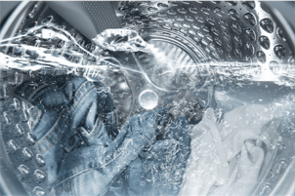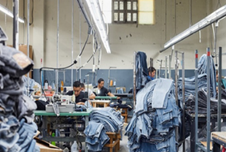
ПРИЛОЖЕНИЕ 11-12: Свалка из отходов промышленной индустрии
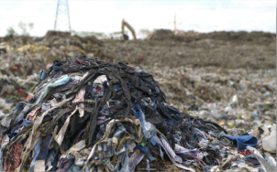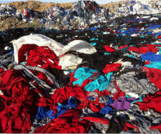
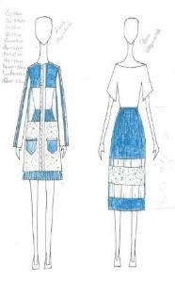
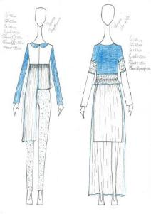
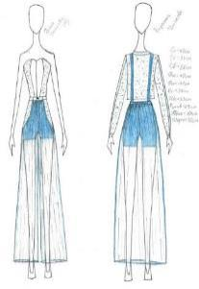
ПРИЛОЖЕНИЕ 15-22: Эскизы коллекции одежды
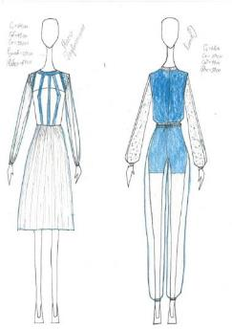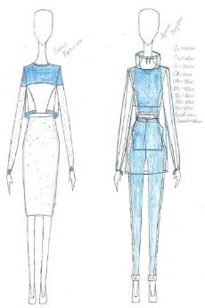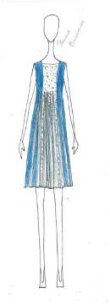
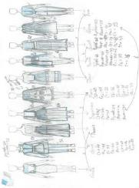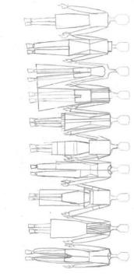
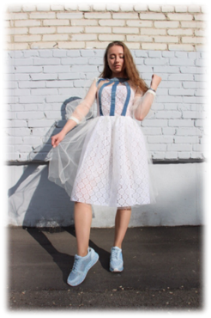
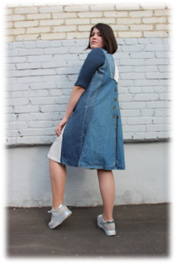
ПРИЛОЖЕНИЕ 23-35: Готовые изделия

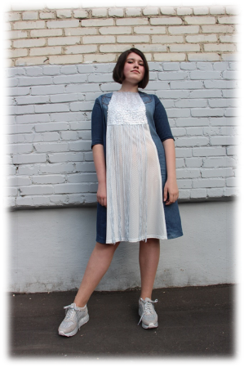
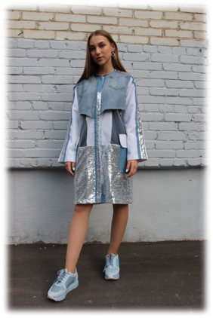

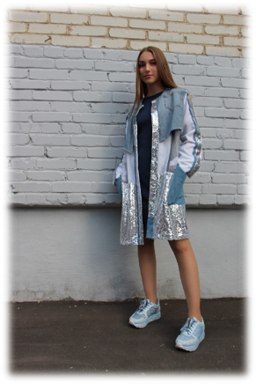
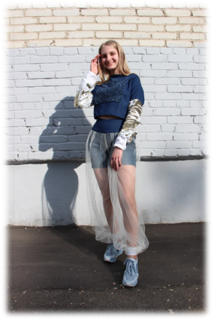
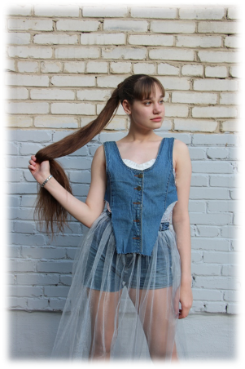
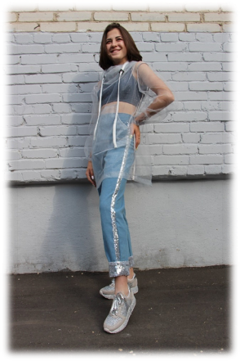
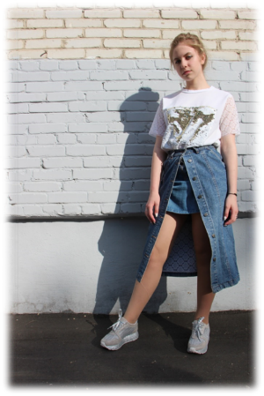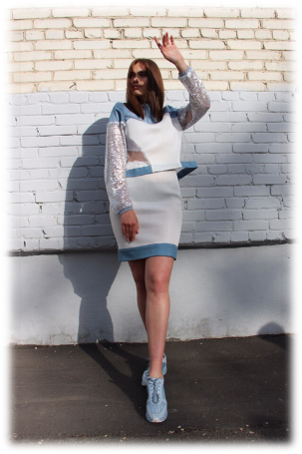

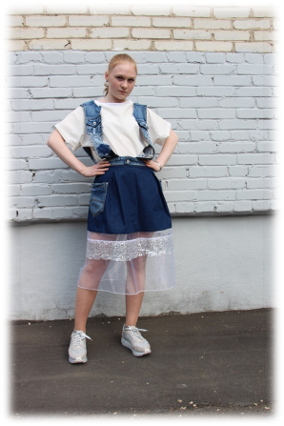

ПРИЛОЖЕНИЕ 35-36: Ткани коллекции
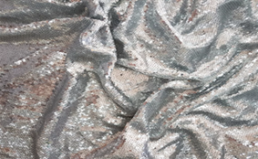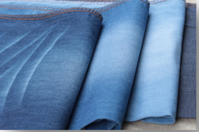
ПРИЛОЖЕНИЕ 36-44: Примеры готовых изделий
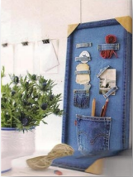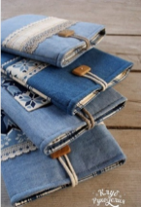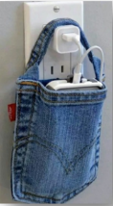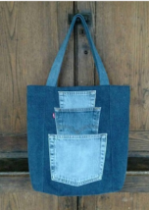
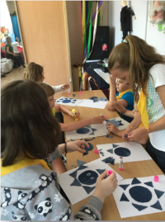
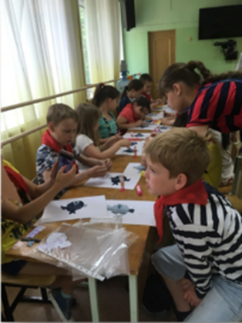
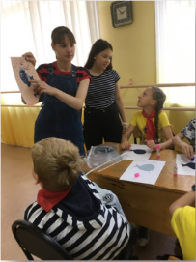
ПРИЛОЖЕНИЕ 45-50: Фотоотчет 28.06.2019 год
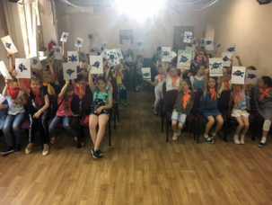
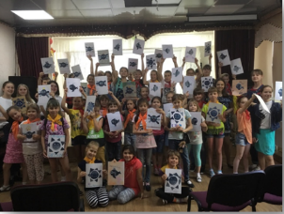
ПРИЛОЖЕНИЕ 51-53: Ссылка на инстаграм-аккаунт проекта, страницы аккаунтов

